Саченков В. ИВТ-12М

Задание для самостоятельной работы по курсу «Эффективные гетерогенные вычисления»

Вариант 1

1. **Задача:** реализовать программу, выполняющую симуляцию гравитационного взаимодействия n-тел для трехмерного пространства, используя **модифицированный метод Эйлера.**Модифицированный метод Эйлера: **значение на новом (n+1) этапе симуляции находятся по формуле**

yn+1=yn+h*f(xn+h/2 , yn+(h/2)*f(xn,yn)), где

в случае вычисления позиции (r):

yn – rn

f() – V

h – dt

в случае вычисления скорости (V):

yn – Vn

f() – a

h – dt

Получается, что за каждую итерацию выполнения программы требуется дважды вычислить значение a и V, что и было реализовано в программе.

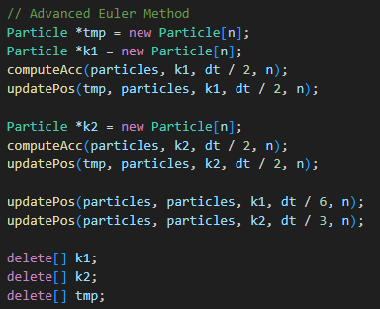

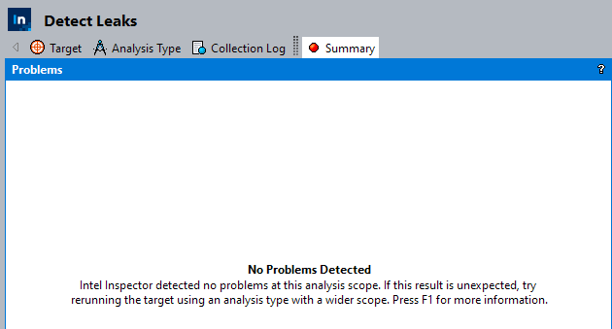

1. **Эффективность выполнения**  
   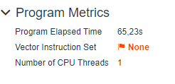  
   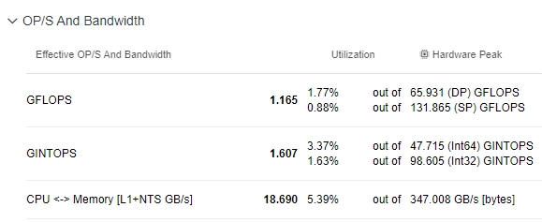  
   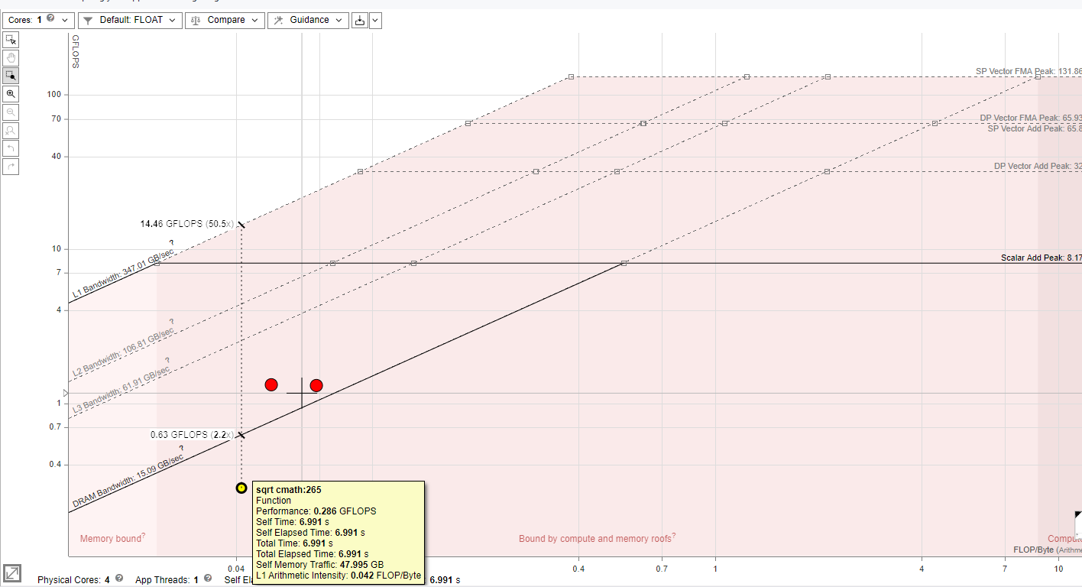

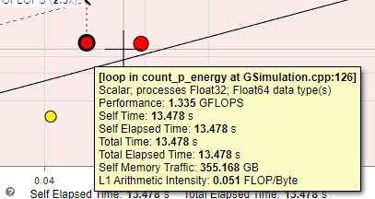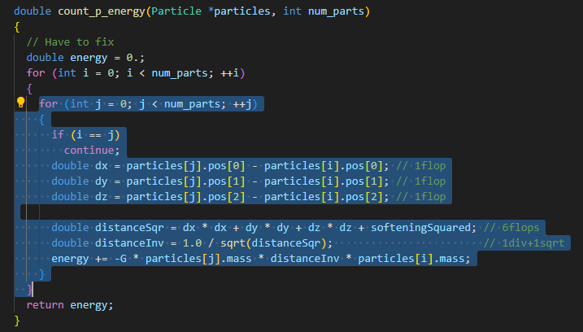

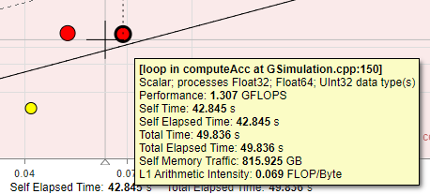

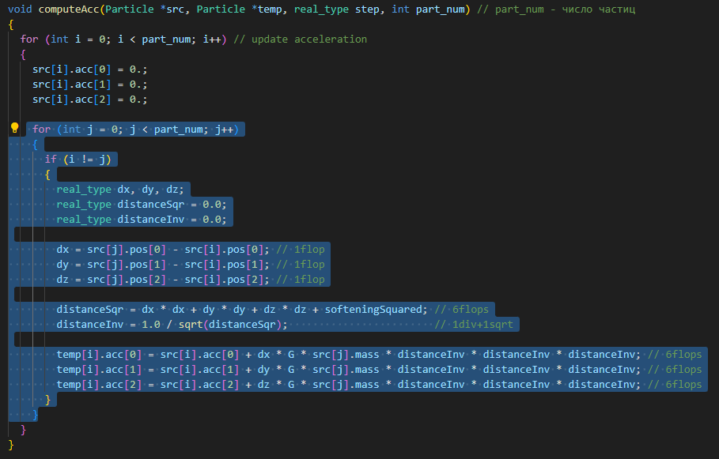

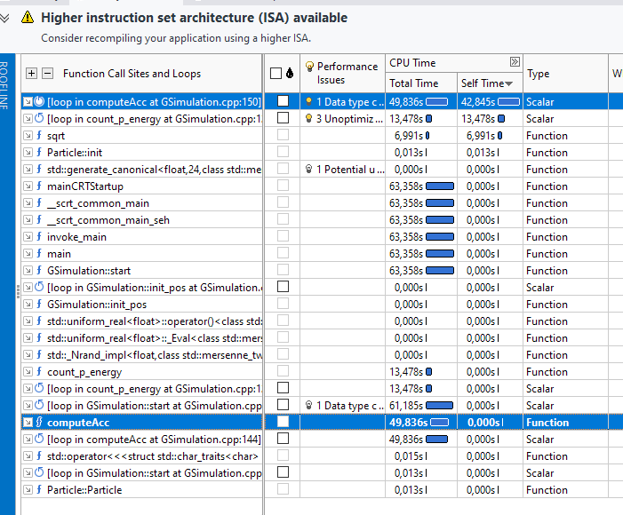

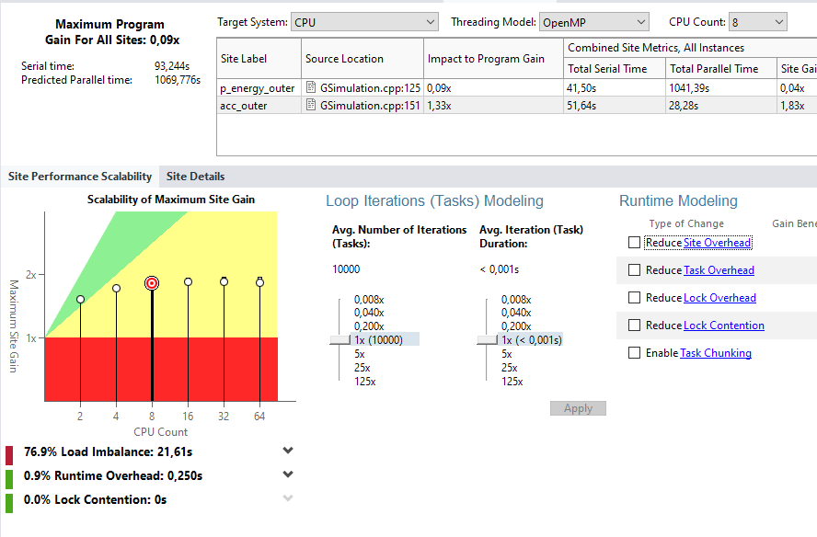

1. **Оптимизация кода (параллельная версия)**

Главные хотспоты кода – циклы в функциях computeAcc и count_p_energy. Цикл вычисления ускорения имеет небольшой потенциал для распараллеливания, цикл вычисления потенциальной энергии – не имеет.

Цикл в функции вычисления ускорения computeAcc был распараллелен при помощи #pragma omp parallel for. Это привело к уменьшению времени работы программы в 2.5 раза.

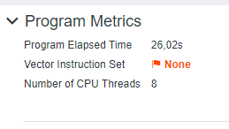

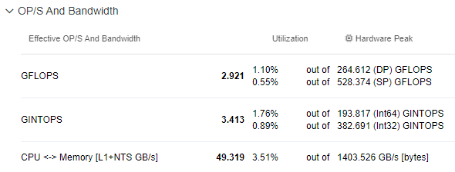

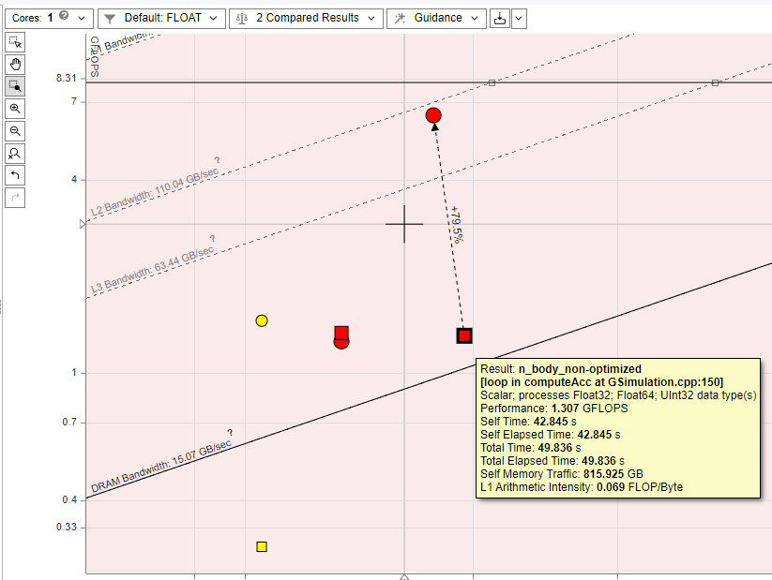

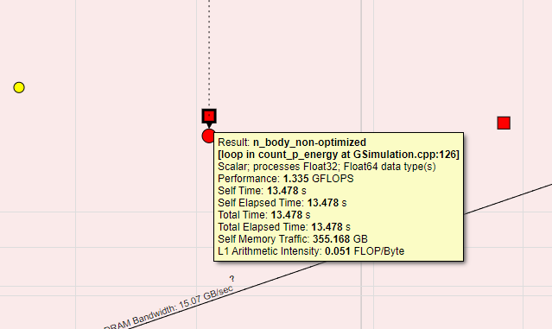

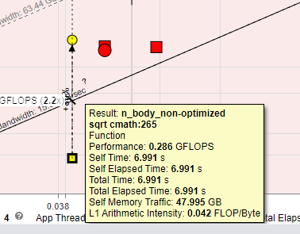

Анализ параллельной версии программы при помощи intel inspector:

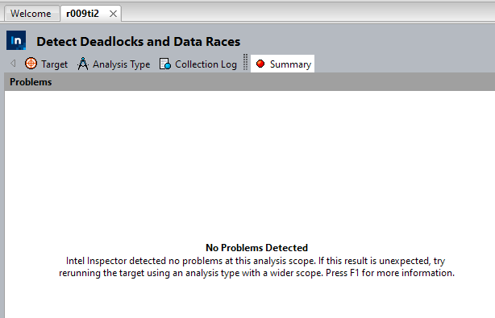

Анализ параллельной версии программы при помощи intel vtune:

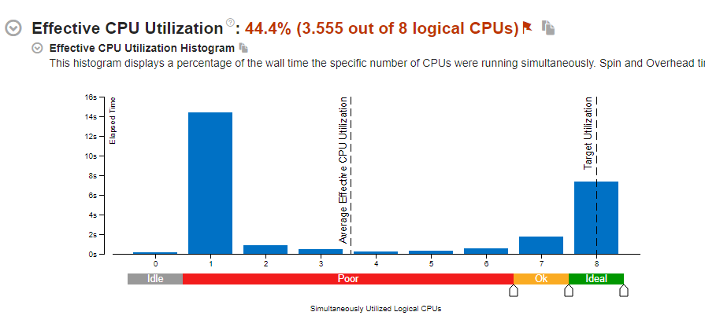

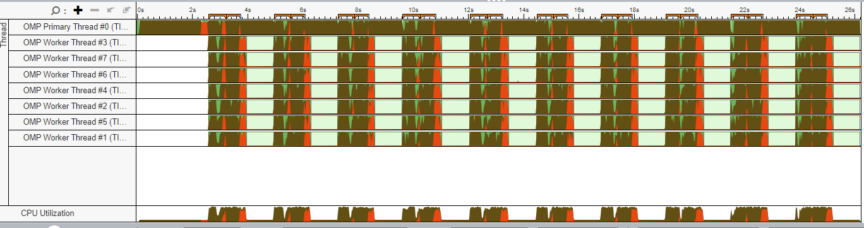

1. **Оптимизация кода (последовательная версия)**

В функциях computeAcc, count_p_energy, count_k_energy был применен прием loop bloking с размером блока 32. Это привело к уменьшению времени выполнения программы в 71 раз.

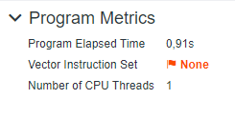

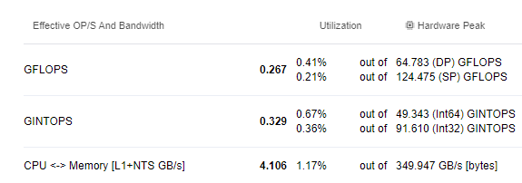

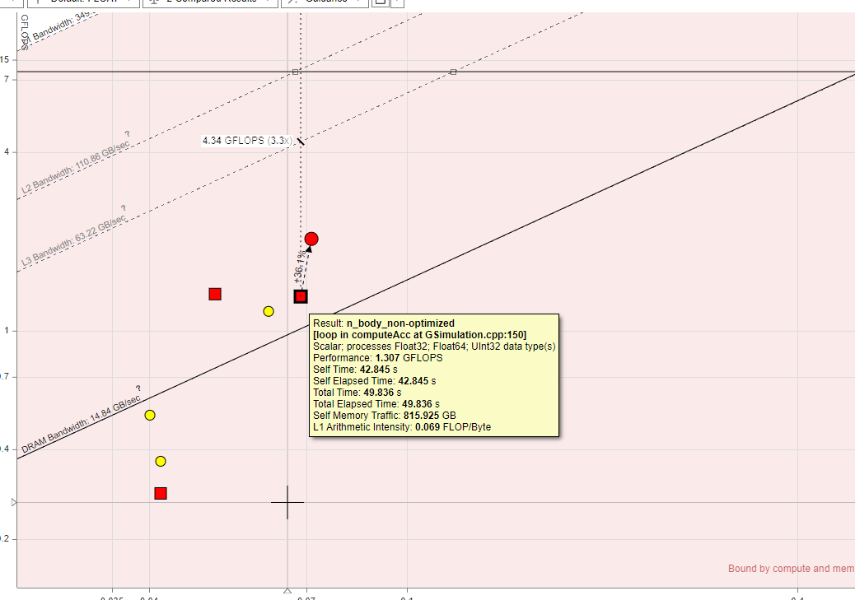

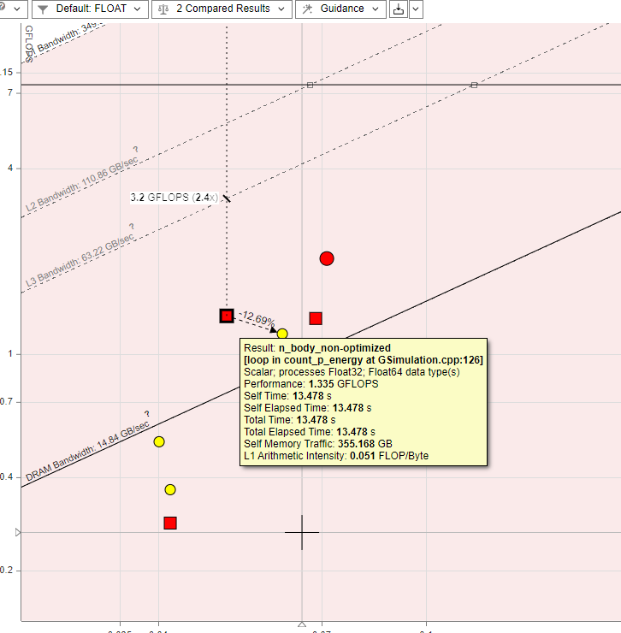

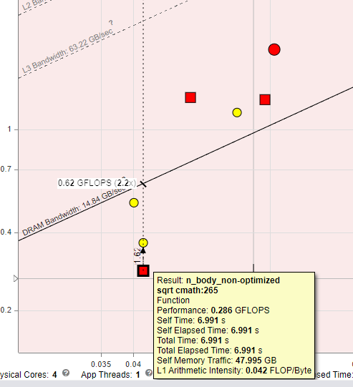

Циклы, к которым был применен loop blocking в распараллеливании не нуждаются: 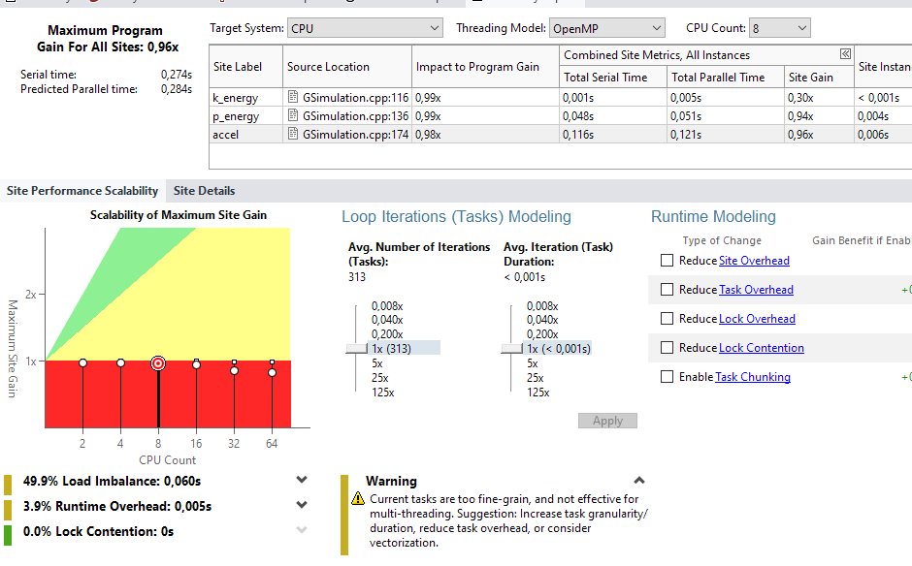

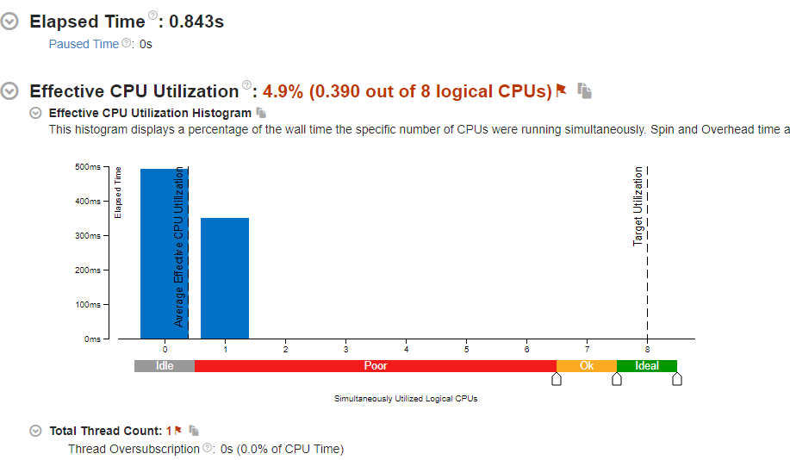

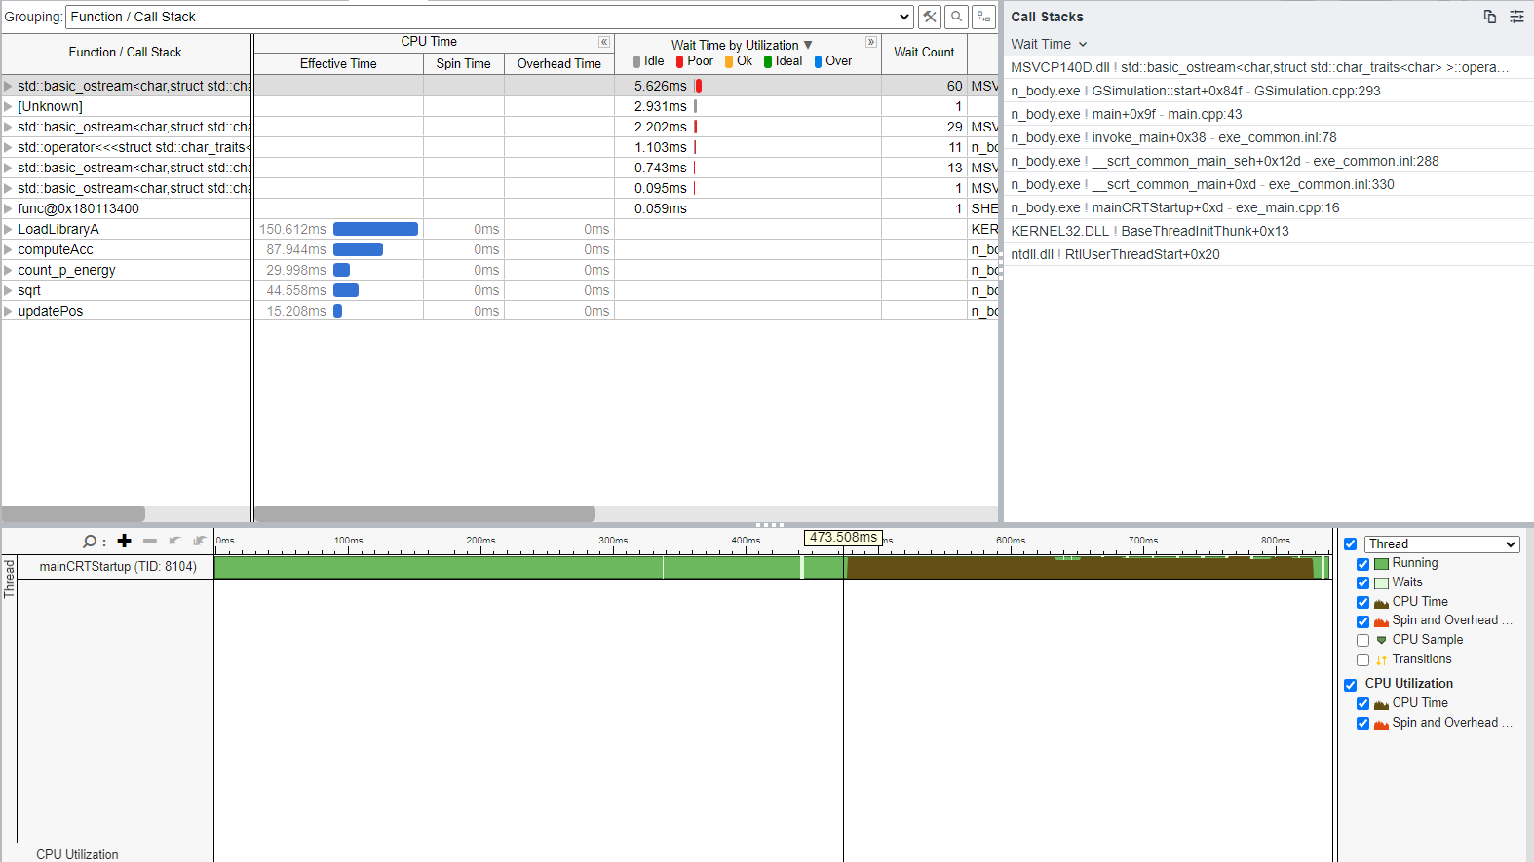

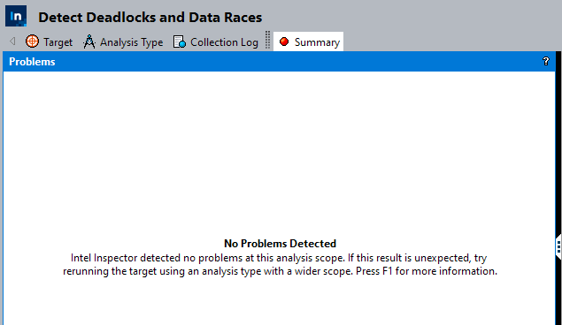

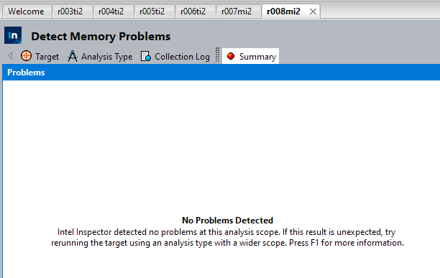

1. **Сравнение точности работы** 
   1. Программа-образец (простой метод Эйлера)  
      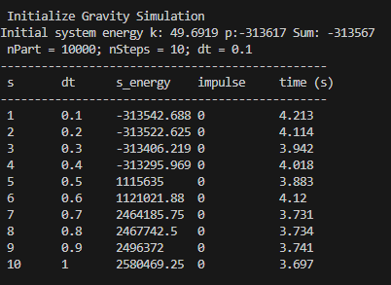  
      Замена softeningSquared на 1e-7:  
      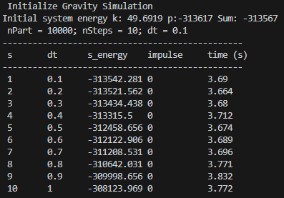
   2. Модифицированный метод Эйлера (неоптимизированный, последовательный)  
      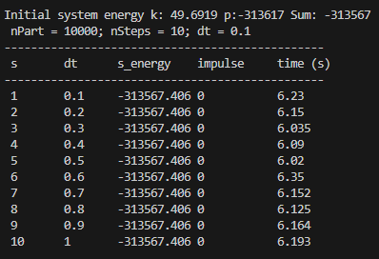
   3. Модифицированный метод Эйлера (оптимизированный, параллельный)  
      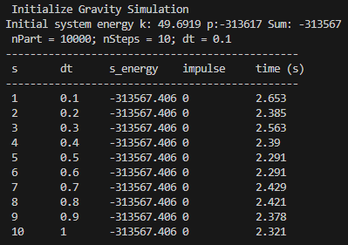
   4. Модифицированный метод Эйлера (оптимизированный, последовательный)  
      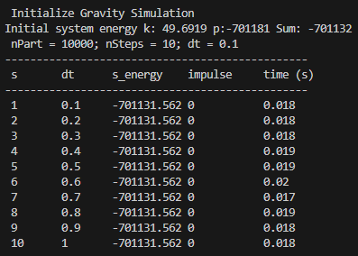
   5. Модифицированный метод Эйлера (оптимизированный, последовательный + параллельный)  
      